РУКОВОДСТВО ПОЛЬЗОВАТЕЛЯ

Содержание

Функционал системы 3
Распределение ролей пользователей 4

Функционал системы
Система предназначена для …

Распределение ролей пользователей
Всего в системе определены три роли пользователей:
- лаборант;
- лаборант-исследователь;
- бухгалтер;
- администратор.
Авторизация пользователей осуществляется через форму, представленную на Рисунке 1.
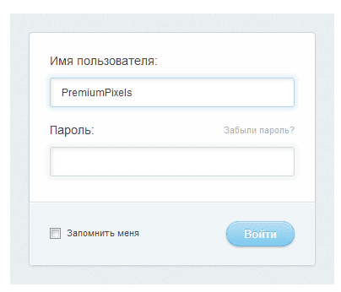
Рисунок 1. Форма авторизации пользователя

